Информация о проведении акции о здоровье
в МБОУ «Н-Дженгутаевская СОШ»

В нашей школе прошли мероприятия акции «Мы за здоровый образ жизни», в которой приняли участие обучающиеся и воспитанники школы. В библиотеке была организована выставка информационных изданий, где были представлены журналы, буклеты и рисунки читателей библиотеки антинаркотической направленности. С ребятами проведена беседа «ПАВ: как от них уберечься?». Для детей начальных классов проведен урок здоровья «В гостях у доктора Айболита». Классные руководители познакомили школьников с основами здорового образа жизни: движение, сон, правильное питание, отказ от вредных привычек. Ребята отгадывали загадки о вредных привычках и лекарственных растениях, вспоминали пословицы и поговорки о здоровом образе жизни.
Мероприятия, проведённые в рамках месячника, способствовали формированию негативного отношения к вредным привычкам, расширению знаний учащихся об их вреде и последствиях для здоровья человека, в том числе для растущего и неокрепшего организма молодых людей, позиционированию здорового образа жизни. Все мероприятия направлены на то, чтобы продемонстрировать влияние вредных привычек на организм человека и становление личности, повышения статуса ЗОЖ.

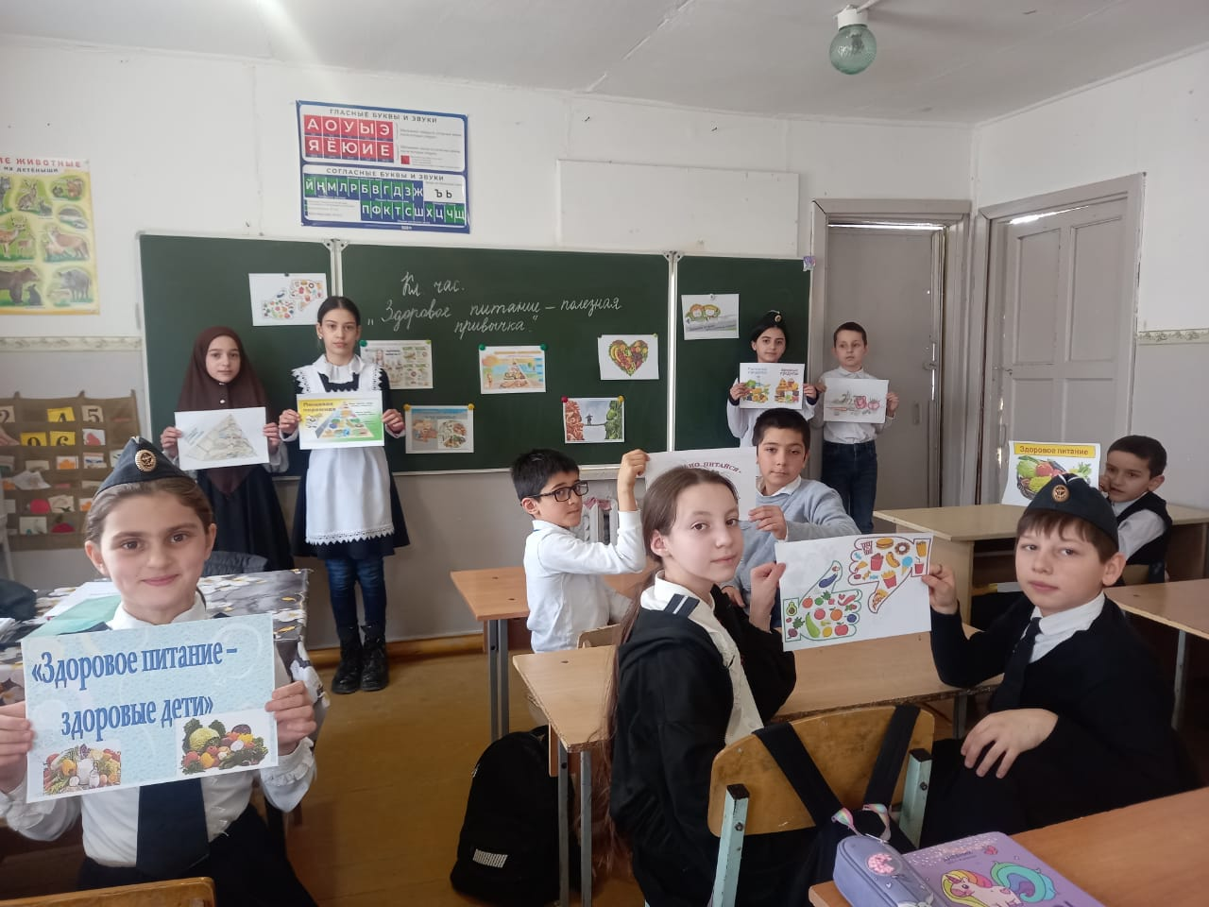

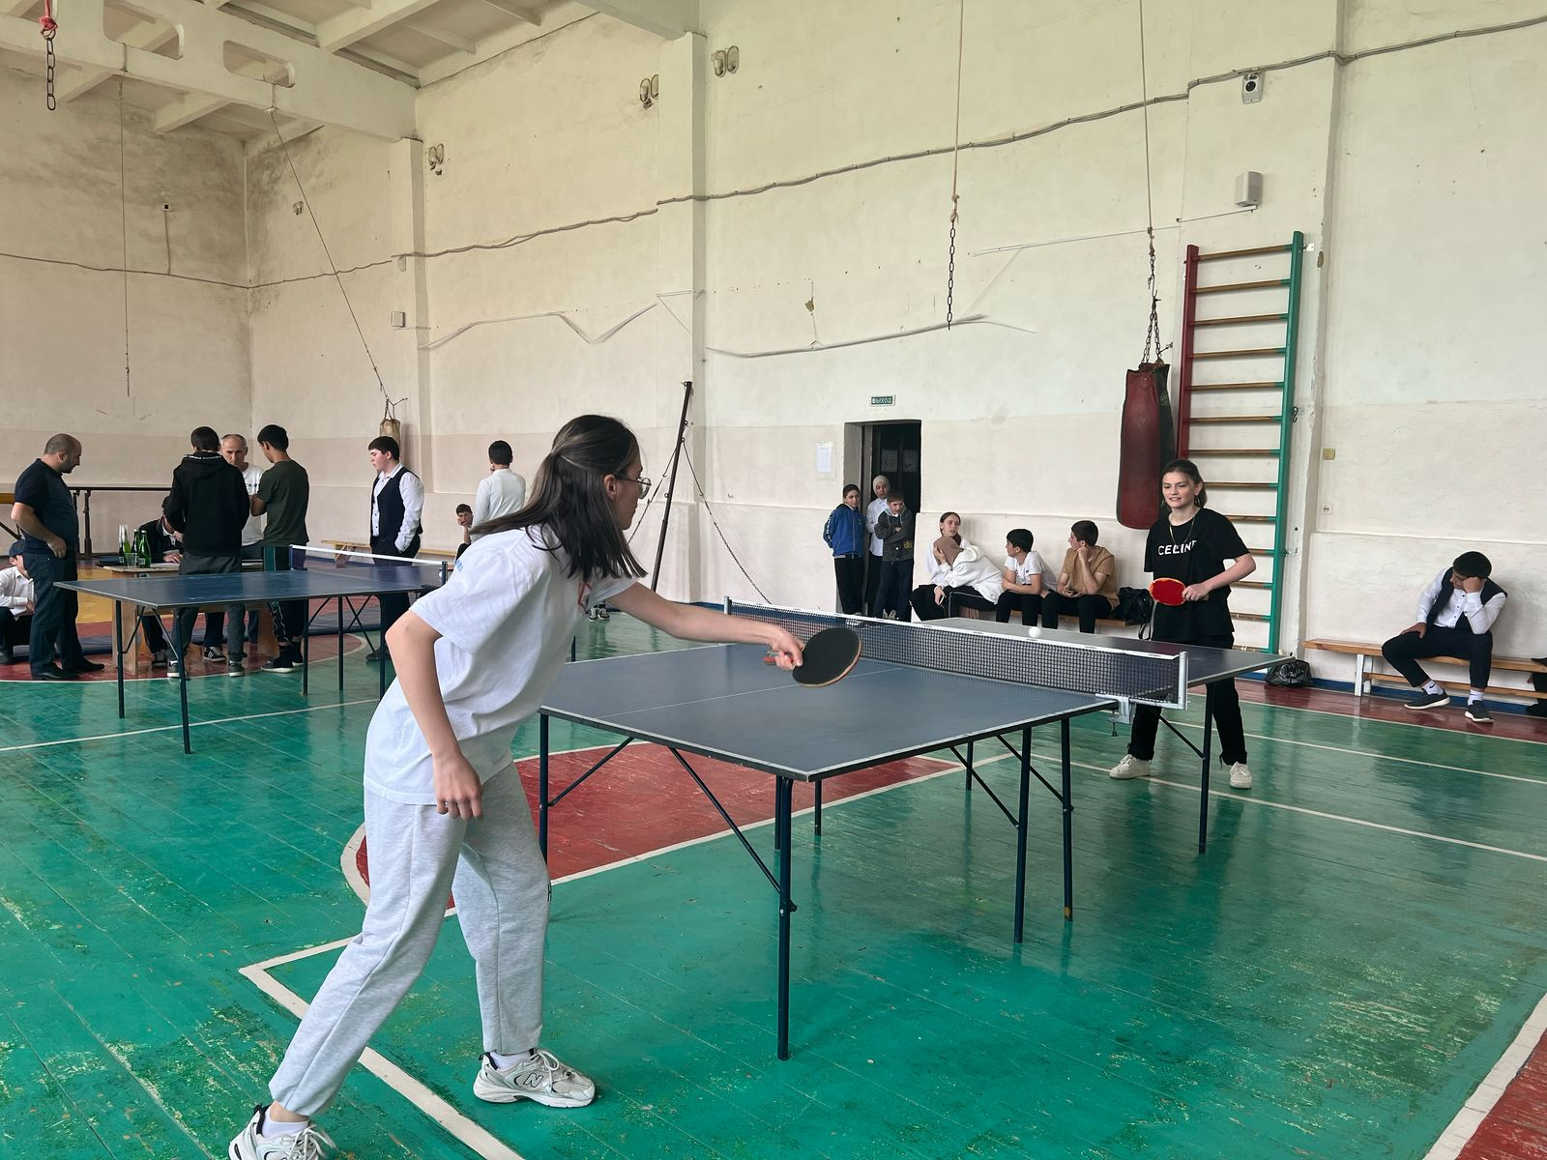
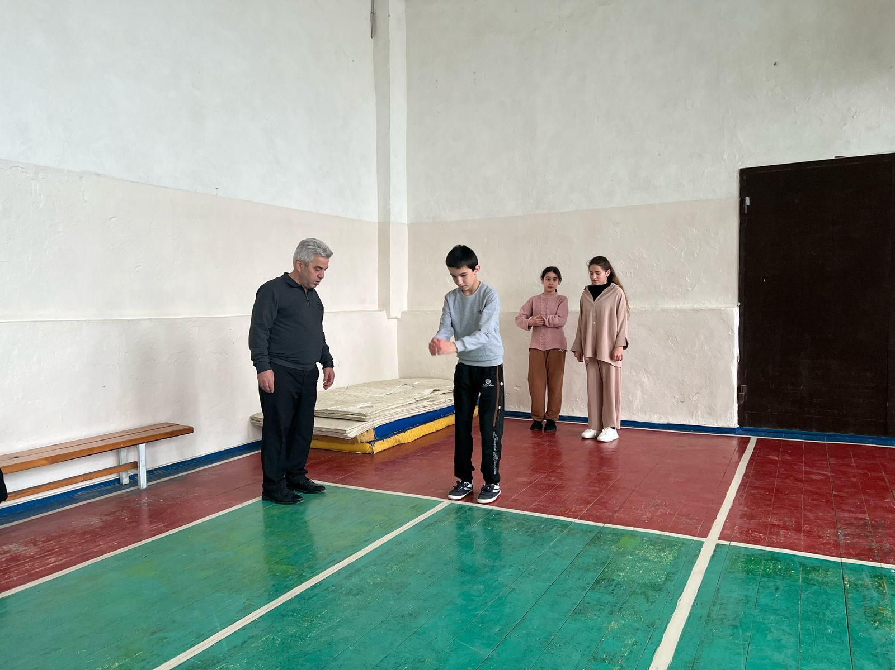

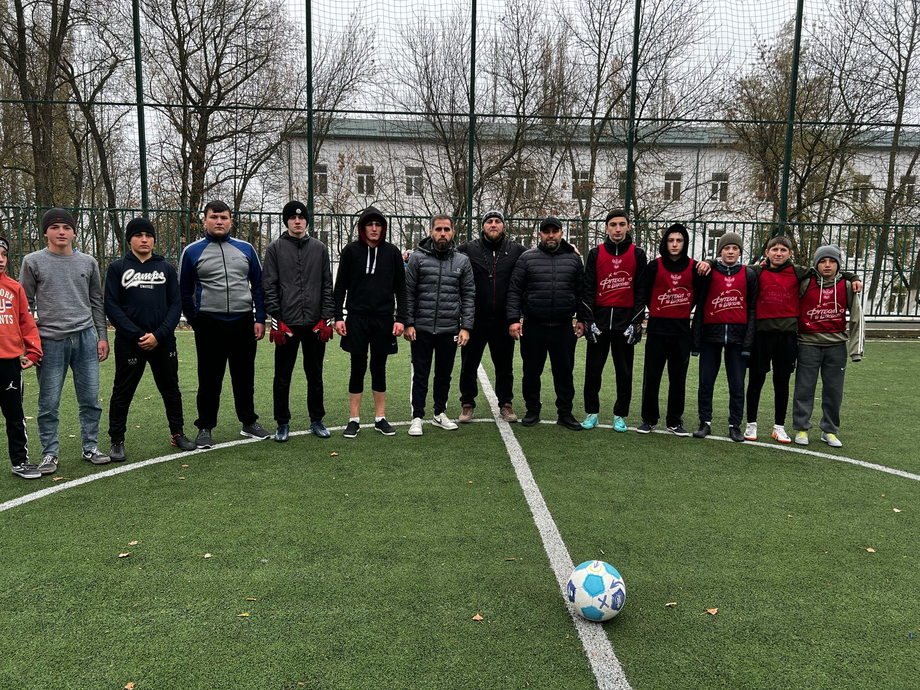

Педагог-психолог Касумбекова А.К.

